

**UNIVERSIDADE FEDERAL DO CEARÁ – CAMPUS SOBRAL**

**CURSO DE ENGENHARIA DA COMPUTAÇÃO**

**MANUAL DE UTILIZAÇÃO DO SISTEMA**

**NULLBANK**

**ANA LARA CARVALHO MESQUITA - 498866**

**BRENO WESLEY TEIXEIRA MARQUES - 494627**

**FRANCISCO LUCAS GOMES COSTA - 501678**

**GABRIEL AUGUSTO FARIAS GOMES - 499142**

**JOÃO MARCOS SOUZA ROCHA - 521459**

**PRISCILA ÁQUILA ARAUJO MORAIS - 499464**

**Sobral – CE**

**2025**

**SUMÁRIO**

**1.** **ACESSO AO SISTEMA** 3

**1.1 TIPOS DE ACESSO** 3

**1.1.1 CLIENTE** 3

**1.1.2 FUNCIONÁRIO** 4

**1.1.3 ADMINISTRADOR DO BANCO DE DADOS (DBA)** 4

**2.** **TELAS DO SISTEMA** 6

**2.1 AGÊNCIAS** 6

**2.3 CONTAS** 7

**2.4 TRANSAÇÕES** 7

**2.5 FUNCIONÁRIOS** 7

**2.5.1 DEPENDENTES** 7

**2.6 CONSULTAS** 7

# **ACESSO AO SISTEMA**

O sistema foi elaborado a fim de fornecer suporte ao cadastro e à manutenção (remoção/alteração) dos dados para os administradores e acesso as informações básicas para os clientes do Banco NullBank.

Para acessar o sistema deve-se digitar a URL <https://nullbank.joaomrsouza.dev>, onde o usuário receberá a tela apresentada na Figura 1.

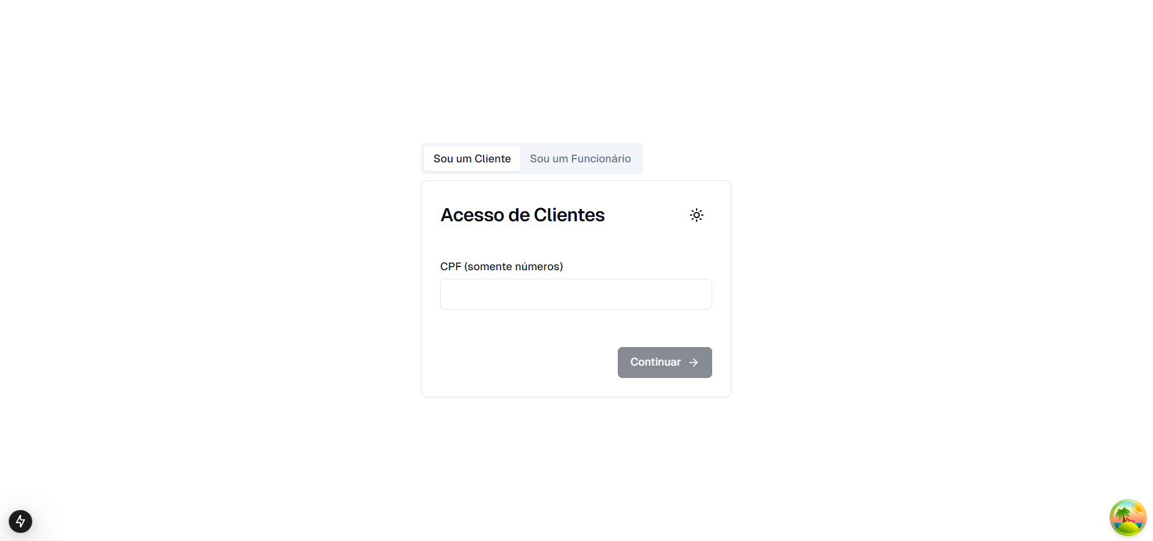Figura 1 – Tela Inicial do Sistema.

Para a utilização efetiva do sistema, o usuário deverá estar cadastrado, inicialmente o mesmo poderá optar entre fazer o acesso como cliente ou como funcionário.

## **1.1 TIPOS DE ACESSO**

### **1.1.1 CLIENTE**

Sendo assim, caso usuário seja cliente, deverá preencher o campo *CPF* e clicar em *Continuar*, em seguida deverá selecionar a conta que deseja acessar como mostra a Figura 2 e por fim digitar no campo *Senha* ‘root’.

Figura 2 – Tela Login Cliente.

### **1.1.2 FUNCIONÁRIO**

Por outro lado, se o usuário for funcionário, deverá preencher o campo *Login* comonúmero da sua matrícula por exemplo:‘1’e *Senha* ‘root’ e finalmente clicar no botão *Login*, como mostra a Figura 3.

Figura 3 – Tela Login Funcionário.

### **1.1.3 ADMINISTRADOR DO BANCO DE DADOS (DBA)**

Análogo ao acesso do funcionário, o DBA fará login na mesma página, porém preenchendo o campo *Login* com‘Admin’e *Senha* ‘Root’.

Na função de DBA, o administrador tem acesso às páginas: Agências, Clientes, Contas, Transações, Funcionários (e seus dependentes) e Consultas podendo visualizar, editar, criar ou excluir. A Figura 4 mostra a tela de *Visualização* de dados do *Funcionários* e a Figura 5 mostra os *Dependentes* do funcionário.

Figura 4 – Funcionários – Visualização.

Figura 5 – Funcionários – Visualização - Dependentes.

O sistema segue um padrão visual para as telas onde os dados são dispostos em tabelas com botões que permitem a execução das funções e campos de filtros para selecionar e/ou preencher com a informação desejada como mostra a Figura 6.

Figura 6 – Tela Agências - Administrador.

Além disso, no menu de *Visualização* é possível realizar a exclusão de um funcionário clicando no menu ao lado de *Editar* como mostra a Figura 7.

Figura 7 – Funcionários – Visualização - Excluir.

Ainda, na guia de *Consultas* o DBA poderá executar a seguinte lista de consultas sugeridas na Figura 8.

Figura 8 – Tela Consultas - Administrador.

# **TELAS DO SISTEMA**

O sistema NullBank, através do administrador, conta com as telas de:

## **2.1 AGÊNCIAS**

Possibilitando o acesso a lista de agências, filtros para informar o nome ou cidade e o cadastro de uma nova agência.

**2.2 CLIENTES**

Possibilitando o acesso a lista de clientes, filtros para informar o cpf ou nome e o cadastro de um novo cliente.

## **2.3 CONTAS**

Possibilitando o acesso a lista de contas, filtros para informar número da conta e selecionar o tipo de conta: Corrente, Especial ou Poupança e cadastro de uma nova conta

## **2.4 TRANSAÇÕES**

Possibilitando o acesso a lista de transações, filtro para informar o tipo de transação: Saque, Transferência ou Depósito, Estorno, Pagamento ou Pix e o cadastro de uma nova conta.

## **2.5 FUNCIONÁRIOS**

Possibilitando o acesso a lista de funcionários, filtros para informar matrícula ou nome e o cadastro de um novo funcionário.

### **2.5.1 DEPENDENTES**

Possibilitando o acesso a lista de dependentes do funcionário selecionado, filtro para informar nome e o cadastro de um novo dependente.

## **2.6 CONSULTAS**

Possibilitando o acesso a consultas de:

Obs.: É necessário selecionar/preencher todos os filtros para que a consulta retorne dados.

* + Funcionários por agência
  + Clientes por agência
  + Contas especiais por agência
  + Contas poupança por agência
  + Qtd. transações contas correntes por agência
  + Valor transações contas correntes por agência
  + Contas por cliente
  + Contas conjunta por cliente
  + Qtd. transações contas por cliente
  + Valor de transações por cliente
  + Clientes por cidade
  + Funcionários por cidade
  + Agências por cidade
  + Contas por Gerente
  + Transações por Conta